Лекция 5. Понятие и типология конфликта.

Конфликт – это столкновение противоположных интересов, взглядов, устремлений, нравственных позиций; серьёзное разногласие, острый спор; это особое взаимодействие (столкновение) индивидов, групп, объединений, которое возникает при их несовместимых (противоположных) взглядах, позициях, оценках, мотивах, интересах и т.д.
Необходимым для возникновения конфликта является условие противоположности. Но при этом конфликт может и не возникнуть. Необходимым и достаточным условием является и противоположность какого-либо свойства, процесса, состояния, и активизация хотя бы одной из сторон конфликтного взаимодействия.

Типология конфликтов по различным признакам и критериям.

Типология конфликта – это классификация конфликтов, основанная на различных критериях, которая позволяет выделить основные типы.
Необходимость классификации конфликтов диктуется исследовательскими интересами более глубокого проникновения в их сущность, а также практическими потребностями наиболее эффективного регулирования их различных видов. Классификация зависит от тех критериев, которые берутся за ее основу. Наиболее распространенные классификации конфликтов основаны на таких критериях, как:
1) стороны конфликтов,
2) характер потребностей, ущемление которых вызвало конфликт,
3) направленность конфликта,
4) временные параметры конфликта,
5) результативность конфликтов.

Типы / виды конфликтов:
- по количеству участников / по объектам конфликтного взаимодействия: межличностные, внутригрупповые, личностно-групповые, межгрупповые, внутриличностные;
- по сферам проявления: политические, экономические, социальные, педагогические, управленческие, организационные;
- по характеру протекания: явные, скрытые, смешанные;
- по длительности: скоротечные, затяжные.
Конструктивные конфликты обусловлены объективными противоречиями и приводят к развитию социальной системы, деструктивные – субъективными противоречиями и ведут к разрушению социальной системы.

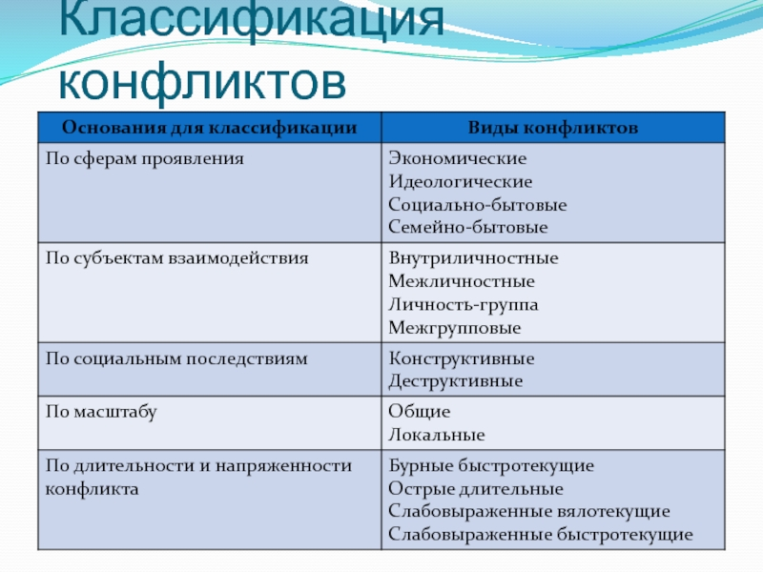
Типология конфликта Р. Дарендорфа включает анализ уровней конфликтов, причин их возникновения, форм и способов разрешения. Учёный разработал конфликтную модель общества, в которой конфликты неизбежны и необходимы, их отсутствие считается ненормальным для общества.
За основу типологии Дарендорф взял два критерия: «диапазон социального единства, внутри которого существует конфликт» и «соотношение рангов участвующих в конфликте элементов».
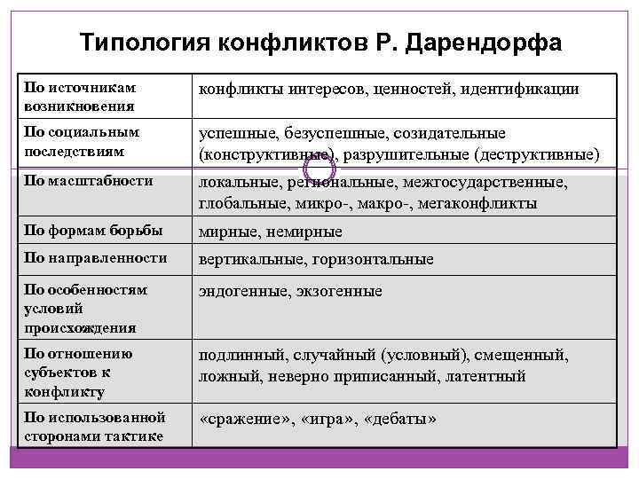
Типология конфликтов в организации может включать классификацию по участникам, причинам возникновения и формам проявления.
Для конфликтов в организации характерна следующая типология:
- По ранговым различиям конфликты подразделяются на горизонтальные (между равными по рангу участниками) и вертикальные (между выше и ниже стоящими по социальной лестнице субъектами, например, между руководителем и подчиненным).
- По отношению к целям организации разделяют конфликт с преимущественно позитивной направленностью и конфликт с негативной направленностью.
- По степени управляемости выделяют прогнозируемые, запланированные (в т.ч. спровоцированные), контролируемые и управляемые конфликты.

Исследования показывают, что около 70% конфликтов в организациях имеют смешанную природу, включая элементы нескольких типов. Это усложняет диагностику, но понимание «многослойности» конфликта даёт возможность адекватно его оценивать и становится ключом к его успешному разрешению.

